笔者最近在回顾一些图形学基础知识，遂整理在此，此文涉及图形学中的着色。

抗锯齿技术在渲染着色中十分重要，我将抗锯齿技术分为空域抗锯齿(Spatial Antialiasing)、时域抗锯齿(Temporal Antialiasing)、基于深度学习的抗锯齿三类。本文首先介绍一些经典的抗锯齿技术，如SSAA，MSAA，MLAA，TAA等（以下将Antialiasing简写为AA），随后会对一些其他的技术进行扩展。有无抗锯齿的效果图如下所示：



1. 空域抗锯齿(Spatial AA)

SSAA(Super-Sampling AA)

这是最简单粗暴的抗锯齿技术。基本思想是：先将场景渲染到一个更高分辨率的帧缓存上，然后分别局部计算多个点的均值得到每个点的颜色。比如目标是得到1280\*1024的图像，就先渲染3D场景到2560\*2048的帧缓冲上，然后再计算2\*2区域的平均值得到1280\*1024的图像，如下图所示：

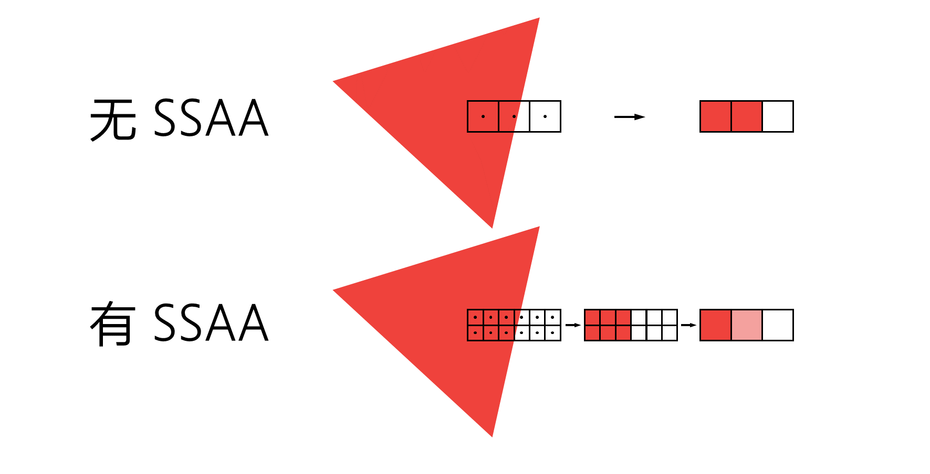

SSAA的原理十分简单，只要提高超采样的倍数，效果也是最好的，但是其计算量往往不能被实时渲染所接受，所以经常只能作为GroundTruth来对其他方法进行验证

MSAA(Multi-Sampling AA)

抗锯齿的技术：

空域：

SSAA(FSAA)，Nvidia Maxwell AA,MSAA，CSAA,EQAA,CFAA

MLAA，FXAA，SMAA，

时域：

TAAU，还有一系列的文章，找出来看

其他：

DLSS

采样模板的概念